BÁO CÁO KẾT QUẢ LAB 2
Họ và tên: Nguyễn Quốc Đạt – MSSV: 23520260
Kết quả bài 1:
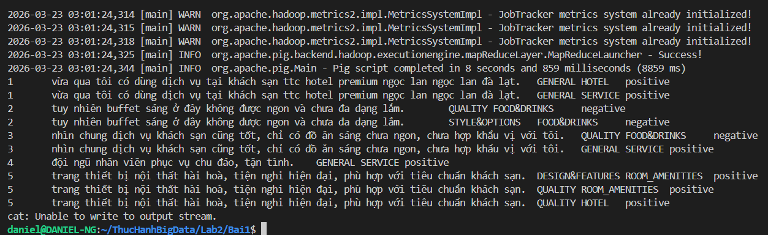
Kết quả bài 2:
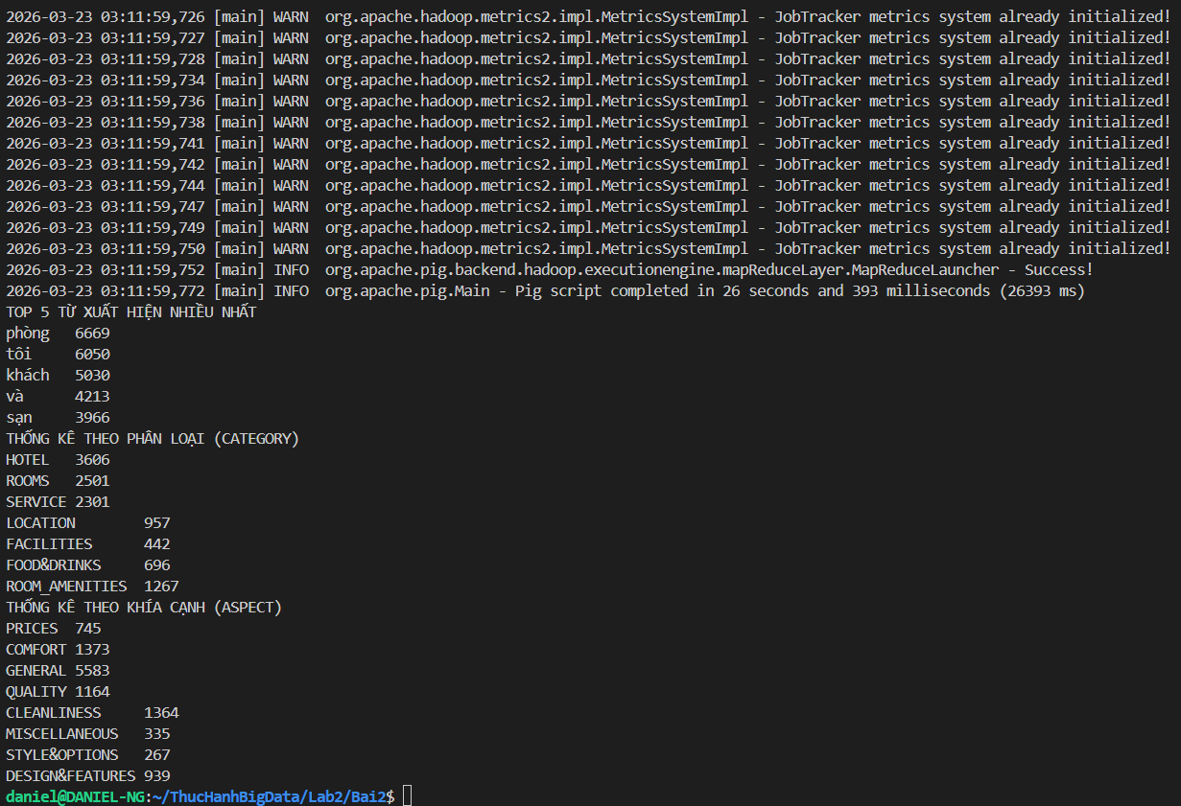
Kết quả bài 3:
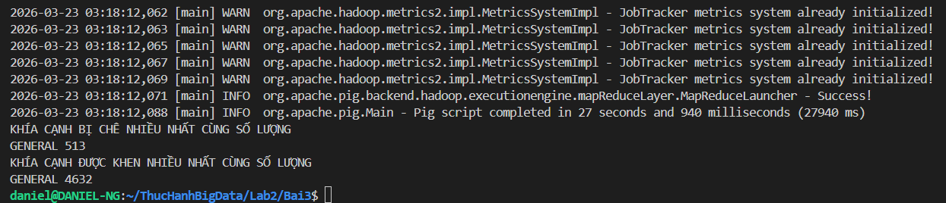

Kết quả bài 4:
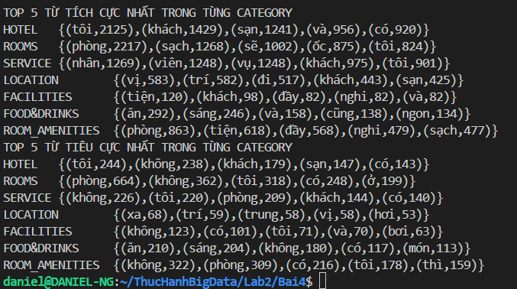
Kết quả bài 5:
